5.A ( 14. týden)
ČESKÝ JAZYK
OPAKOVÁNÍ O PODSTATNÝCH JMÉNECH
UČ Český jazyk – str. 65 do ČJ –Š 66/7, 67/3
PS Český jazyk ,2. díl – str. 8 – 14b

MATEMATIKA
OPAKOVÁNÍ, PROCVIČOVÁNÍ
Pracovní listy v příloze

VLASTIVĚDA
SHRNUTÍ ZEMĚPISNÉHO UČIVA
PS str.59, 60
Dobrovolně – EVROPA

Žádný z úkolů už nemusíte odesílat.
Můžete si plnit i další cvičení v pracovních sešitech ( kromě AJ) , protože vám zůstávají.
UČEBNICE A PS NA AJ VYBÍRÁME V PÁTEK 19. 6. – 9,00 – 12,00 hod. - čisté a slepené -
ZÁROVEŇ SI VYKLIDÍTE SKŘÍŇKY, VYZVEDNETE Vv, TV a ODEVZDÁTE KLÍČEK OD SKŘÍŇKY ( kdo ztratil, přinese 70,- Kč.)
Těším se na viděnou .

ANGLICKÝ JAZYK
V tomto týdnu nás čeká závěrečné zopakování látky v tomto dosti zkráceném pololetí.
Jedná se o opakování formou testu, který shrnuje dosavadní látku.
Pokyny jsou v angličtině, ovšem dostatečně srozumitelné.
Pokud cvičení obsahuje možnost výběru slov, prosím, použijte pouze slova z výběru.

Test zašlete na email svému učiteli anglického jazyka.

Make-up second term Test
STUDENT: _______________________________________________
- Answer the following questions about you.
- What’s your name? __________________________________________.
- How old are you? ____________________________________________.
- Where do you live? ___________________________________________.
- Do you have brothers or sisters? ________________________________.
- What is your hobby? _________________________________________.
- What are you doing now? ______________________________________.
- Do you usually go to the cinema? ________________________________.
- What is your favourite thing? ___________________________________.
- What is your favourite sport? ___________________________________.
- Where are you from? __________________________________________.
- Complete using: IS – ARE – AM - ISN’T – AREN’T – AM NOT

- Peter’s favourite things _____________ his books.
- ________ your brother tall?
- My dog __________ brown, it’s black.
- I ___________ a good football player, I don’t like it!
- These __________ my boots! My boots are blue!
- I _________ interested in sports.

C) Complete with TO HAVE GOT.

1 My parents ____________ four children.
2 My father ____________ a new car.
3 Mandy ____________ any sisters. She ____________ a brother.
4 __________ a dog _____ four legs? Yes, it __________.
5 My teacher ____________ a green pen. She ____________ a red pen.
6 __________ Sue and Elisa _____ a new bike? Yes, they ________.
7 ___________ your friend _______ a pet? No, he __________.
8 __________ your dad _______ a computer. Yes, he __________.

D) To BE or to HAVE GOT?

1 Sally ____________ beautiful hair.
2 Mary ____________ 14 years old.
3 His name ____________ George.
4 You ____________ so friendly.
5 When ____________ her birthday?
6 They ____________ a pet.
7 I ____________ nervous.
8 Who ____________ in my room?

E) Present Simple: Complete the following using the correct form of the verbs, remember to include DON’T / DOESN’T if necessary.
EXAMPLE: Tom LISTENS ( listen) to music every night.
We DON’T VISIT (not / visit) our friends every day.
DOES your sister SPEAK (speak) English?

  - ___________ you __________ (cook) at night?
  - I _________________ (not/ play) football at school.
  - Tim __________________ ( not / watch) tv in his bedroom.
  - Peter and his friends ______________ (study) History in the library.
  - She ______________ (study) in the afternoon.
  - ___________ he __________ (listen) to the radio in the car?

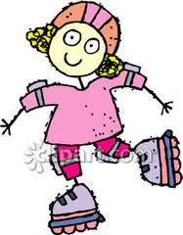
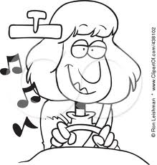
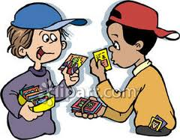
F) Present Continuous: What are they doing?

    - __________________________________________________.
    - __________________________________________________.
    - __________________________________________________.
    - __________________________________________________.
    - __________________________________________________.

